**Jobsheet 3 (Case Study)  
Variabel, Tipe Data, Operator dan Input-Output**



**Nama : Fikar Bahrul Santoso  
Jurusan : Teknologi Informasi  
Prodi : D-IV Teknik Informatika  
Kelas : 1A  
NIM : 244107020160**

2.1 **SIAKAD**  
1. Mengapa tipe data yang digunakan untuk nilaiKuis, nilaiTugas, dan nilaiUjian adalah double? Apa yang terjadi jika menggunakan tipe data int?

2. Jelaskan maksud dari kode program berikut!  


3. Jelaskan mengapa deklarasi Scanner perlu dilakukan?  
4. Apabila data pada kelas yang dimasukkan dilengkapi dengan program studinya, misalnya TI-1L, maka tipe data apa yang seharusnya digunakan? Sesuaikan kode programnya!

5. Ubah penamaan variabel nilaiAkhir menjadi Nilai-Akhir, compile dan run program! Bagaimana hasil yang diperoleh? Mengapa hasilnya demikian?  
  
6. Modifikasi kode program sehingga terdapat empat komponen nilai yang dimasukkan untuk menghitung nilai akhir yaitu nilai kuis dengan bobot 20%, nilai tugas dengan bobot 15%, nilai UTS dengan bobot 30%, dan nilai UAS dengan bobot 35%!

7. Commit dan push kode program ke Github.

2.1 **Kafe**

1. Apa maksud dari penambahan huruf ‘f’ pada inisialisasi variabel berikut?



2. Apa yang terjadi apabila huruf ‘f’ pada soal nomor 1 dihapus? Compile dan run, lalu bandingkan hasilnya sebelum dan setelah penghapusan huruf ‘f’ tersebut!

3. Tambahkan variabel nominalInt setelah perhitungan nominalBayar untuk menampung nominal bayar dengan tipe int, kemudian lakukan casting dari double ke int, dan tampilkan hasilnya!

4. Tambahkan variabel totalByte setelah perhitungan totalHarga untuk menampung total harga dengan tipe byte, kemudian lakukan casting dari double ke byte, dan tampilkan hasilnya!

5. Pada soal nomor 4, mengapa hasilnya demikian?

6. Apa fungsi dari casting? Mengapa casting diperlukan?

**TUGAS**

1. Seorang pelanggan listrik ingin mengetahui total tagihan listriknya. Tarif listrik dihitung berdasarkan jumlah penggunaan listrik dalam kilowatt-jam (kWh). Tarif listrik adalah Rp 1.500 per kWh. Terdapat pengecekan penggunaan listrik apakah melebihi 500 kWh (memanfaatkan operator relasi dengan tipe boolean). Identifikasi input, output, dan algoritmanya, kemudian buat kode programnya!

2. Sebuah perusahaan ingin membuat program sederhana untuk menghitung gaji bulanan karyawannya. Gaji karyawan dihitung berdasarkan jumlah jam kerja dan upah per jam. Selain itu, karyawan juga mendapatkan bonus sebesar 10% dari total gaji sebelum pajak. Setelah itu, pajak sebesar 5% dikenakan terhadap gaji dan bonus yang telah dihitung. Identifikasi input, output, dan algoritmanya, kemudian buat kode programnya!

**JAWABAN**

**2.1 SIAKAD**

1. kemungkinan terjadi pecahan pada nilai ujian sehingga diperlukan “double”.

2. Kode Program “ sc.next().charAt(0); “ digunakan untuk membaca input tunggal dari objek scanner contoh : input sc.next().charAt(0); adalah “1A” maka output yang dihasilkan adalah “1” karena karakter yang pertama yang diambil adalah “1”.

3. Deklarasi Scanner memiliki beberapa manfaat seperti mendapatkan input, mempermudah pembacaan jenis data, fleksibel dan dapat digunakan kembali (reusable)

4. Tipe Data String karena lebih dari 1 karakter

5. berefek error, karena variabel tidak boleh menggunakan karakter khusus

6. 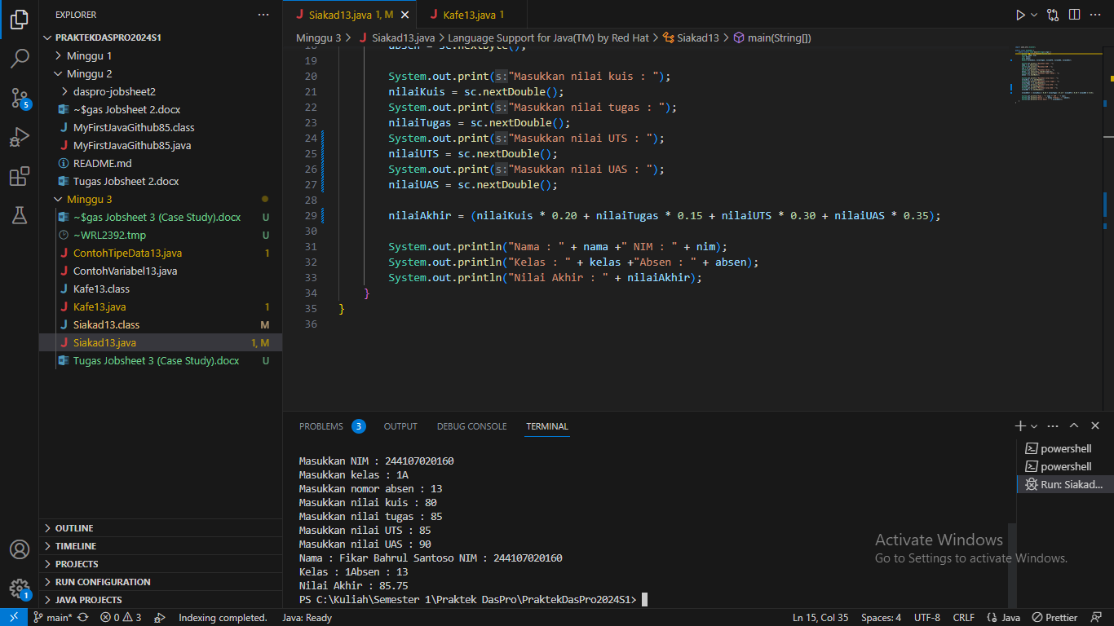

7. 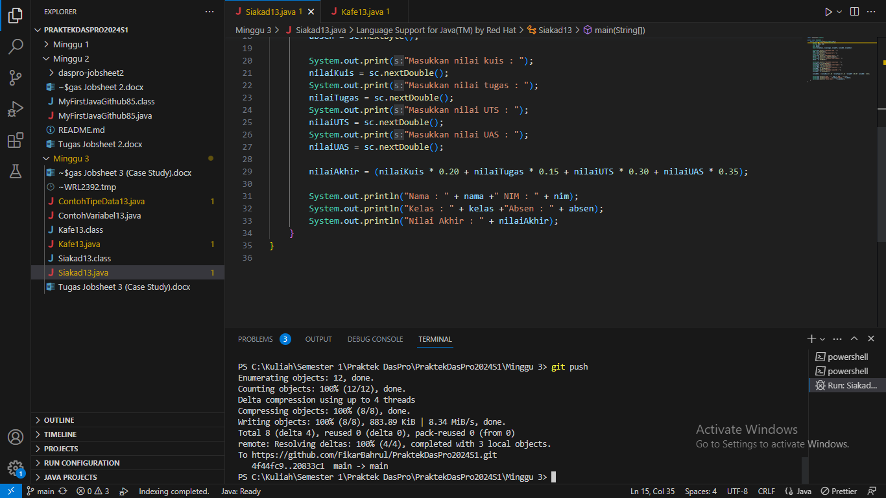

**2.1 Kafe**

1. yang dimaksud “f” pada inisialisasi merupakan penanda bahwa operasi menggunakan tipe data float.

2. jika masih terdapat “f” maka hasil akan berupa bilangan pecahan  
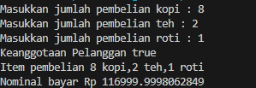

Sedangkan jika tidak menggunakan “f” hasil akan berubah menjadi bilangan bulat  
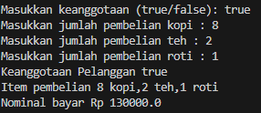

3. 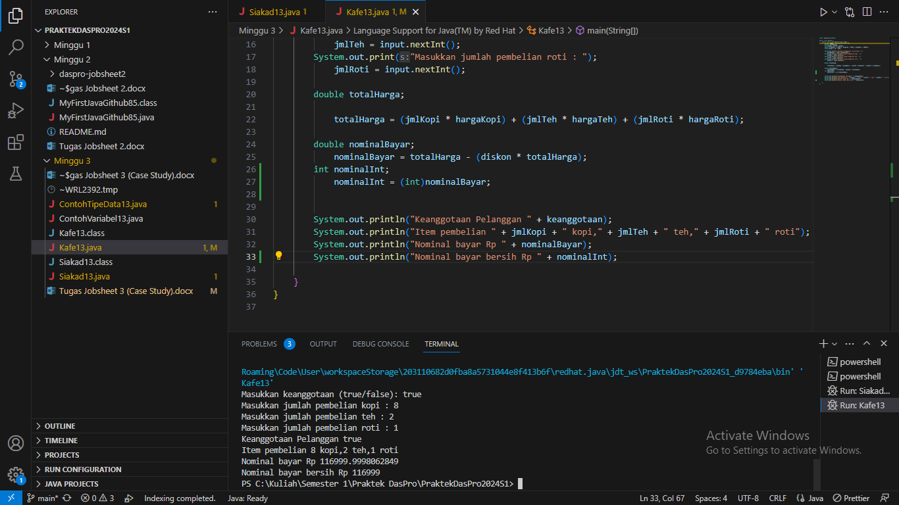

4. 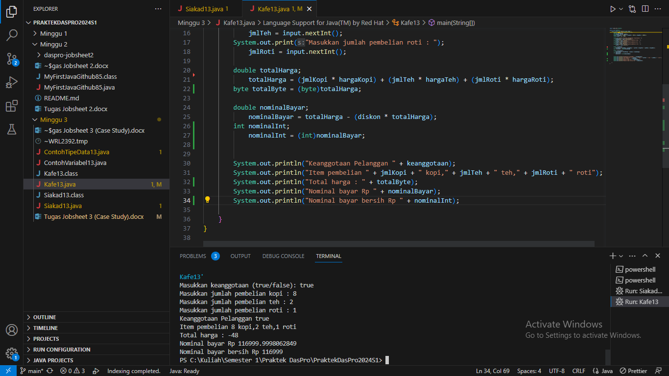

5. Karena kapasitas milik “Byte” tidak sebesar “Double” sehingga jika terdapat input melebihi kapasitas byte maka akan kehilangan data.

6.Casting digunakan untuk merubah tipe data menjadi tipe data yang diinginkan seperti “int” ke “float” dan sebaliknya.   
Casting sangat diperlukan karena dapat menghemat waktu dan ruang serta sangat flexibel untuk keperluan tertentu.  
  
**TUGAS**

1.

**Input :**

A. Jumlah Penggunaan Kwh Pengguna  
 B. Penggunaan Tarif per Kwh

**Output :**  
 A. Total Tagihan Listrik  
 B. Indikator Penggunaan Listrik (jika melebihi 500kWh dengan tipe data Boolean)

**Algoritma yang digunakan :**

A.Dapatkan Data Input Penggunaan Listrik berbentuk kWh dari setoran Pengguna.  
 B.Menentukan Tarif Listrik per kWh.

C. Menghitung Total Tagihan dengan cara mengalikan jumlah penggunaan listrik dengan tarif per kWh.

D. Mengecheck apakah penggunaan listrik melebihi 500 kWh dengan Operator Relasi.

E. Compile dan Output Total Tagihan Listrik dan hasil Check dari Indikator Penggunaan Listrik (jika melebihi 500kWh).

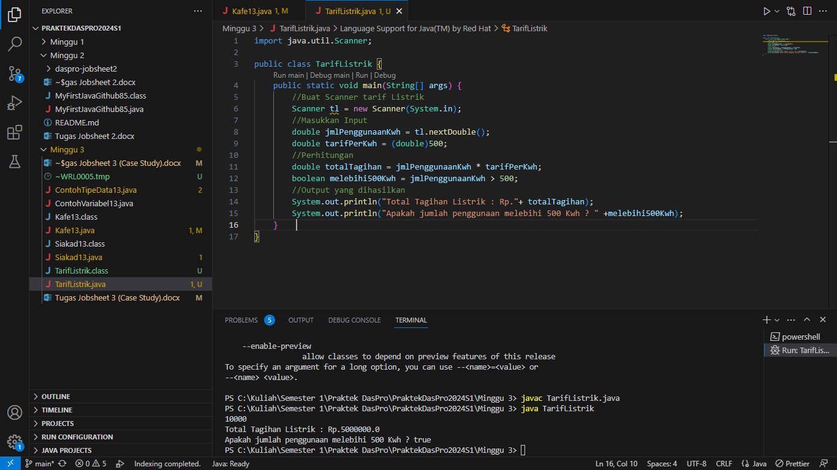

2.

**Input :**

A. Durasi Kerja Karyawan  
 B. Upah Per Jam

C. Persen Bonus Kerja (10%)  
 D. Persen Pajak (5%)

**Output :**  
 A. Rincian hitung ( berupa Bonus Karyawan, Gaji setelah Bonus, Pajak Karyawan)  
 B. Gaji Bersih Karyawan ( hasil dari Rincian Hitung)

**Algoritma yang digunakan :**

1. Dapatkan data input berupa Durasi Kerja, Upah Per Jam, Persen Bonus, dan Persen Pajak.
2. Menentukan Persen Bonus dan Persen Pajak
3. Perhitungan total gaji (dengan mengkalikan UpahPerJam dengan Durasi Kerja Karyawan).
4. Perhitungan Bonus (dengan mengkalikan Persen Bonus dengan total gaji).
5. Perhitungan total gaji setelah bonus (dengan menambahkan total gaji dengan Bonus).
6. Perhitungan Pajak Kerja (dengan mengkalikan Persen Pajak dengan total gaji setelah bonus).
7. Perhitungan Gaji Bersih Karyawan (dengan mengurangi total gaji setelah bonus dengan Pajak Kerja).
8. Membuat Rincian Hitung (total gaji, Bonus, total gaji setelah bonus, Pajak Kerja, Gaji Bersih Karyawan).
9. Compile dan Output Rincian Hitung beserta Gaji Bersih Karyawan.  
   